# [扬升技术站](https://keylonta.code.blog/)

* [卡萨拉一阶](https://keylonta.code.blog/category/%e5%8d%a1%e8%90%a8%e6%8b%89%e4%b8%80%e9%98%b6/)
* [卡萨拉二阶](https://keylonta.code.blog/category/%e5%8d%a1%e8%90%a8%e6%8b%89%e4%ba%8c%e9%98%b6/)
* [神圣颂歌Psonn](https://keylonta.code.blog/category/%e7%a5%9e%e5%9c%a3%e9%a2%82%e6%ad%8cpsonn/)
* [维卡代码Veca](https://keylonta.code.blog/category/%e7%bb%b4%e5%8d%a1%e4%bb%a3%e7%a0%81veca/)
* [摩努技术Manu](https://keylonta.code.blog/category/%e6%91%a9%e5%8a%aa%e6%8a%80%e6%9c%afmanu/)
* [场域技术Field](https://keylonta.code.blog/category/%e5%9c%ba%e5%9f%9f%e6%8a%80%e6%9c%affield/)
* [火焰体技术](https://keylonta.code.blog/category/%e7%81%ab%e7%84%b0%e4%bd%93%e6%8a%80%e6%9c%af/)
* [博客列表](https://keylonta.code.blog/%e5%8d%9a%e5%ae%a2/)
* [主页](https://keylonta.code.blog/)
* [星际图书馆](http://mceo.news.blog/)
* [More](https://keylonta.code.blog/2022/06/26/%e5%8d%a1%e8%90%a8%e6%8b%89%e6%8a%80%e6%9c%af7%ef%bc%9a%e6%bf%80%e6%b4%bb%e9%83%a8%e8%90%bd%e6%8a%a4%e7%9b%be-%e6%bf%80%e6%b4%bbdna%e7%9a%84%e6%9c%80%e5%bf%ab%e6%96%b9%e6%b3%95/)

[26 6月 202221 10月 2022](https://keylonta.code.blog/2022/06/26/%e5%8d%a1%e8%90%a8%e6%8b%89%e6%8a%80%e6%9c%af7%ef%bc%9a%e6%bf%80%e6%b4%bb%e9%83%a8%e8%90%bd%e6%8a%a4%e7%9b%be-%e6%bf%80%e6%b4%bbdna%e7%9a%84%e6%9c%80%e5%bf%ab%e6%96%b9%e6%b3%95/) 作者 [桃乐丝](https://keylonta.code.blog/author/sashavatar/)

# 卡萨拉技术7：激活部落护盾-快速激活DNA

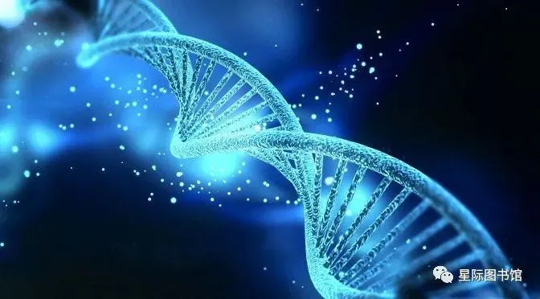

译自《卡萨拉一阶生物灵性疗愈系统》

快速激活DNA方法

自然激活个人12股DNA模板的最快方法是：

**1.部落护盾激活**：激活部落护盾的144个火焰字母和神圣的敬礼梅尔卡巴激活。

**2.翡翠和紫晶觉醒**2个大师昆达利尼激活：在DNA链模板之间释放关键火焰代码，以加速DNA链的编织。

**3.DNA模板生物再生**：逐步使用内部指导的DNA模板生物再生技术，逐步清除DNA链模板突变，恢复12股DNA模板天然的D-12 克里斯托神圣蓝图，加速激活DNA模板的基础代码和加速代码。

**4.大师密钥代码**：使用个人标量波引导的符号代码程序，该程序直接对应个人D-12玛哈拉护盾的核心程序，进一步继续加速DNA模板的激活。

**5.麦基洗德隐修会三级摄政司授职**：传输Kee-Ra-ShA原始光场和Khundaray原始音场“彩虹射线电流”，通过直接脉轮感应直接进入个人DNA模板。可以通过麦基洗德隐修会的5级圆满长老或6级埃卡1型靛蓝玛吉圣杯血统天使人类，传送足够的彩虹射线频率给3级圣职摄制司。他们（5或6级）拥有原始创造电流的频率，从出生起就整合到他们的DNA模板中。加速上述所有过程，同时为更稳定的DNA模板激活周期提供额外的生物能量场支持。

•实现灵性自我的关键是激活休眠的个人12股DNA模板。**激活DNA模板最快速的方法是激活部落护盾**，即物种D-12克里斯托神圣蓝图，它代表了个人D-12玛哈拉护盾的核心编程。

**卡萨拉技术7：Ps-13部落护盾激活**

大师密钥音调（Master Key Tones）

每个部落的部落护盾DNA模板中含有特定的火字母序列，**12个部落的名字是这些火字母序列的可听音转译。部落名称的音调被用来激活个人DNA模板中部落护盾的144个火字母**，为天使人类种族提供–有意识地调节他们的DNA模板激活水平和原始生命力电流的能力。

用来激活DNA模板和原始生命力电流的声音-音调程序被称为“神圣的颂歌”（Psonn）。部落名称是大师颂歌（Master Psonn）。在彩虹圆桌会议中，星环议会的摄政司通过围着唱诵神圣的大师颂歌，将他们部落护盾的“火焰代码”激活。

12个部落的真正名称

12首神圣的大师颂歌

为激活12股DNA模板中部落护盾火焰代码的144个火字母

外加大师音调激活词缀

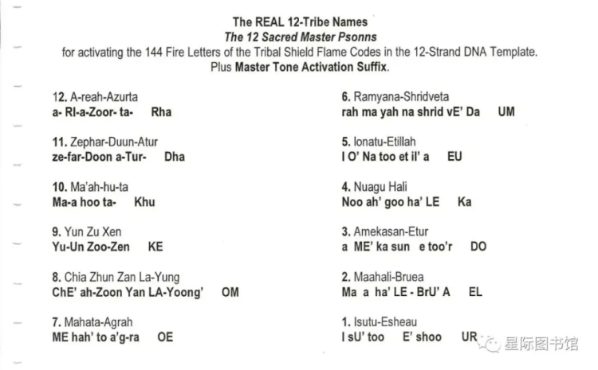部落12的词缀Rha、部落11的词缀Dha、部落10的词缀Khu就是清除耶和华封印的三个高阶维卡。

·**激活部落护盾会在地球的行星护盾中创建信号区。**

**场域技术#2：部落护盾-信号区激活**

**创建信号区**

要创建一个信号区，你需要：

1）选择一个地点，激活个人的”玛哈拉快速封印”，在你体内运行D12摩诃罗多电流。

2）一旦你能感觉到摩诃罗多电流运行的感觉，为部落1和部落12唱诵-调音12部落大师颂歌（名称），以激活你DNA模板中的部落护盾火焰代码，运行”彩虹射线”。

引导淡银色的摩诃罗多电流和彩虹射线淡色光谱，通过身体和脚掌进入地球的行星护盾。调音一段时间建立临界质量的频率。

3) 选择3个大师颂歌后缀，组合在一起，并调音一段时间，运行声音通过身体和脚掌进入地球栅格中。（避免在该序列中使用部落4-7-10的后缀组合，以避免目前地球栅格中的畸变运行这个数学编码。）

4）允许克里斯托灵魂之歌从你的”自由风格”中浮现，并将音调发送到地球栅格中。

5）完成后静坐一会儿，倾听地球心灵感应传送的”回歌”，将它温和的频率拉进你的身体来疗愈；

6）唱诵几轮你开场用的3个主颂歌后缀，以此结束。你设置的信号区会从你的位置向外延伸，半径约为5码（4.5米），可以持续3.5-5年，取决于你设置信号区所使用的能量强度。

7）为了增强信号区的力量，你可以在结束后使用”梅卡巴旋转”。保持同一位置，站立，轻轻地旋转，首先顺时针旋转（就像你站在一个钟面中间，”6 “在你的脚前，”3 “在左手，”9″在右手，”12″在你身后）。轻轻地顺时针旋转，使电频率通过你的”顶部”梅尔卡巴螺旋下降。然后慢下来，停下来。然后逆时针旋转，激活”底部”梅尔卡巴螺旋”，从地球栅格中吸取频率。个人梅尔卡巴激活将加速你在现场设置的D-12频率能量，使信号区更强大、更持久。

信号区（Cue Zones）

在恒星激活周期中，个人或团体可以通过运行D-12摩诃罗多电流来手动设置信号区，激活部落护盾以吸引Khundaray原始声音频率，然后唱出12部落大师颂歌词缀，并运行音调通过身体和脚底，进入地球的行星护盾。在唱完大师颂歌词缀后，就可以唱”克里斯托灵魂之歌”，将个人D-12玛哈拉护盾的音调运行到行星护盾。个人的”灵魂之歌”将在地球的”行星护盾”中创造一种”回歌”的频率传输，这是一组返回给你的治疗频率，以回应在地球行星护盾中激活你的”灵魂之歌”。一旦设置，信号区将保持3.5至5年的时间，取决于最初设置的能量强度。信号区可以使用同样的”设置”程序进行充电，从而无限期地持续下去。

信号区是地球上的”安全区”，受到保护，不受跨维度干扰。它们可以用来放大能量治疗应用的效果，用D-12次谐波的克里斯托频率对物体和物质进行”充电”，当与个人临时的玛哈拉封印一起使用时，可以获得清晰的、受保护的”冥想空间”，不受跨维干扰。信号区”键入”地球行星圣殿”内星门”（Cue Site）,这是地球上12个主星门的激活点，存在地球上与内地球12个主星门相对应的区域。内星门可以被用作通往地底领土的”连接门户”，与地底的守护者种族建立心灵感应。在全球危机的情况下，它们可以充当无障碍的”接驳点”，用作传送门疏散到其他空间/时间点。

我们每个人如果变得更加痊愈，就会带来更多的高维意识。这开始激活我们的火焰体，也开始影响部落护盾，因为我们的个人护盾实际上安置在更大的部落护盾中。部落护盾被置于更大的行星护盾中，而行星护盾是太阳护盾的一部分，我们太阳系的所有行星都在其中–太阳护盾是银河护盾的一部分……一直往上，往上。因此，我们对自己所做的工作和我们的频率会产生影响–当我们治愈自己时，我们帮助治愈彼此，我们帮助治愈地球和行星上的其他生命形态。

12个部落的名称是声音的音调，可以激活该部落任何人的DNA。部落1和部落12一起创造一个部落13，它将通过整个种族形态发生场完全激活部落护盾。整个人类种族将以一种和谐的方式激活DNA。我们可以使用12个部落的名字来创建一个信号区。信号区是地球上免受跨维干扰的”安全区”。

激活部落护盾

•12维部落护盾是沉睡的物种神圣蓝图，位于4轮进化中天使人类种族的DNA模板核心内。通过在一个化身中连续激活火字母序列或部落护盾的“火焰代码”，可以激活个人永恒克里斯托身份的1728个同步分身的能量频率和意识维度。

•DNA模板中的“火焰代码火字母”是对应地球12个主要星门和行星护盾的DNA星环代码，行星体由此显化而来。火焰代码充当个人12股DNA模板的核心基础。

•部落护盾的DNA模板火焰代码允许原始生命力电流，更充分地体现在天使人类形态中。原始生命力电流来自能量矩阵的密度-5(维度13-14-15)Kee-Ra-ShA原始光场和Khudaray原始音场，能量矩阵超越15维时间矩阵。

•一个火字母是巩固频率的固定点，保持特定的频率意识进入显化形态。显化一切事物的显化模板或神圣蓝图，是建立在错综复杂的火字母交织模式上，称为火字母序列。天使人类个人DNA模板和物种部落护盾的火焰代码是由相同的火字母序列组成，它们构成了地球行星护盾的神性蓝图。

•激活部落护盾会同时“点燃”或激活12股DNA模板的144个火字母(12个火字母序列)，通过逐步打开“穿越时间DNA模板星门”，加快灵魂、超灵和克里斯托阿凡达身份整合的自然进化过程。

•激活12股DNA模板，允许D-12频率的宇宙“克里斯托”摩诃若多电流在体内激活，并通过天使人类DNA模板运行，进入地球的行星护盾。在地球上的天使人类群体中激活摩诃若多电流，允许集体锚定D-12行星克里斯托的神性蓝图，Aramatena护盾，以完成天使人类的神圣使命–行星克里斯托重组任务。

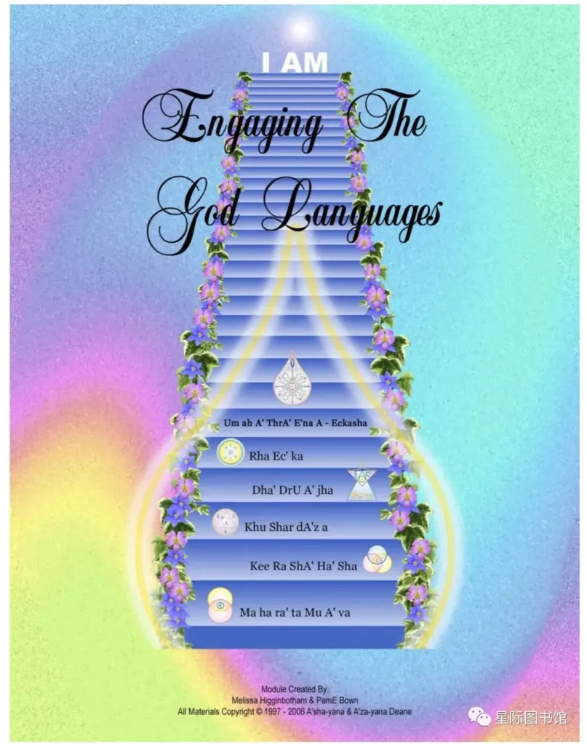

译自《衔接神的语言》

部落护盾-12个部落

颜色-符号-声音技术不仅被用于个人健康和意识扩展的生物再生应用中；它们还被群组人用来直接与行星护盾的标量波显化模板衔接。每种动物、植物、昆虫、岩石、人类物种都有一个部落护盾模板，一个持有物质形成程序的标量护盾。每个物种在他们的护盾中都有特定的代码/数学程序，这些程序是共同的，有些是不同的，这促使一个物种内的个性化。

12个天使人类部落中的每一个都带有相同的核心12股DNA模板，但每个部落在每条链模板中的火字母以不同的顺序或次序排列。12个部落种子种族中**每个部落持有特定的DNA模板火字母序列程序或核心程序被称为 “部落护盾”。我们可以唱诵神圣的大师颂歌来激活144个火字母，重置火字母序列和物种蓝图，并理顺我们玛哈拉护盾的扭曲。**

当玛哈拉护盾被激活时，部落护盾的代码开始与我们的英雄概率相一致。一个激活的部落护盾会放大频率，使我们与物种的神性蓝图保持和谐。它使我们更快地激活原始光和音场进入体内（英雄之路）。唱圣歌，同时以正确的方式运行我们的梅尔卡巴，将我们与其他时间载体中的1728个分我联系起来。

为了创造跨时空的连接，通过它可以完成行星克里斯托重组任务，我们的DNA模板必须逐步打开，让其他相关时间载体的频率进入地球目前的时间载体。在我们的DNA模板部落护盾中激活适当的序列，逐步允许宇宙D12摩诃若多和彩虹射线电流的正确序列进入我们的身体。

从我们按序列激活的DNA模板中，我们传递来自宇宙基督蓝图的正确序列频率进入地球的行星护盾中，重新设置我们种族周期归属于Aramatena D-12护盾的那部分。当我们帮助地球变得”基督化”（体现其完整的D-12基督蓝图）时，我们反过来也逐渐回到我们最初的基督化状态，正如我们个人的基督蓝图所体现的那样。通过体现我们个人的内在基督神性蓝图，我们实现了真正的灵性现实化，并重新获得我们随意通过12个宇宙星门”扬升通道”的能力，以实现我们天使人类对空间-时间-物质体验的预期掌握。

火字母（Fire Letters）

古代希伯来人谈到了标量波模式，当它在DNA内被激活时，允许身体**变成光**；它允许粒子和反粒子融合……**变成火**，并进入下一个八度音阶。他们知道**有一个序列蕴含着高阶进化的秘密**……蕴含着打开人与神之间关系的秘密。他们知道**有一个扬升的秘密，就在火字母中**。

火字母是光符号代码，希伯来语字母与之对应（尽管只与火字母的其中一层对应）。字母代表声音-音调组合，是维度场中音调频率的特定固定点。我们可以使用适当的火字母序列来直接影响物质、生物和意识的结构。

DNA模板的每条链由12个火字母组成，相当于一个火字母序列。因此，每个12股的DNA模板有144个火字母。一个火字母就是一个矢量代码的固定点，矢量代码是由12个较小的频率单位组成综合的标量频率。人类生物学有一个由144个主要火字母组成的细胞字母表。12组12个火字母中的每一组形成1个复合电-音程序/科隆(Keylon)代码形式，表现为风水(Geomancy)控制代码。每个维度都有12个主要的火字母和许多次级的/三级的火字母，风水代码建立在其上，一个主要的风水代码代表了该维度的整个电音程序。

硅基母体水晶基因的激活允许逐步进行生物转化，从固态物质和碳基生物转化为硅、以太和预物质密度，然后再转化为反物质和纯粹的、有感知的、有意识的辐射形式，这是进化的更高层次的特征。硅基母体在运作的DNA和身体内被成功激活之前，构成水晶身体基本光声结构的**144个主要火字母的畸变必须被清除，在每个维度波段内用精确的频率/标量波重新排列144个火字母**。一旦实现重新排列，就会开始激活硅基母体。

硅基母体在DNA印记中的激活代码被称为基因时间代码；它们允许DNA链融合，这创造了能力去体验合并几个时间连续体，并将身体形态从目前的时间连续体转化为其他时间连续体。基因时间代码/激活代码是从单向量意识扩展到多向量意识的关键。个人12股DNA模板由特定的标量驻波簇、光和声波频率的固定点组成，它们代表个人DNA、身体分子结构和体内意识显化的蓝图。

所有人类都有一个共同的基数12，12链DNA模板。玛吉种族，例如当代的靛蓝，拥有基数-12模板，有些拥有多达48股完整DNA模板，它们与基数-12模板同步激活。拥有12个火字母序列/144个火字母/1728个矢量代码的基数-12 DNA模板，是个人的“神圣克里斯托蓝图”，当12链模板完全激活时，12维的真正“基督意识”可以通过D-12玛哈拉护盾预物质模板体现出来。

DNA的激活水平被称为吸积水平。大多数人类目前处于3-3.5股DNA吸积水平。为了适应即将到来的时间加速和时间连续体转移，人类DNA必须达到4.5股的吸积水平。通过脉轮系统和多维解剖学的关键部分，使用科隆塔科学的风水控制代码和相应的音调，可以逐步重新排列和激活硅基母体的水晶基因。

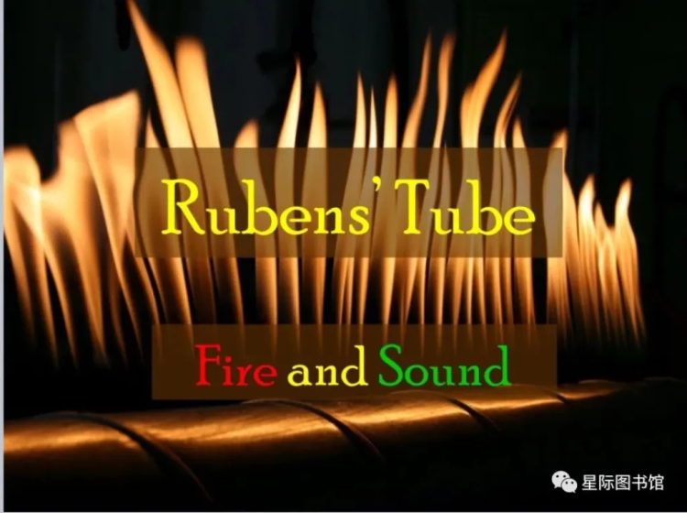鲁本斯管，亦称驻波火焰管，是一种物理仪器，在金属管中显示声驻波。作为一种原始示波器，它以图形的形式显示了声波和声压之间的关系。

DNA基因突变

–Lisa Renee

在5,500年前负面外星种族入侵期间，磁场的崩溃造成了DNA扰乱，从而消除了我们的自然语言以及与整个行星物种交流的能力。这干扰了火字母在原始人类 DNA 模板中正确排列的序列，导致物种记忆和语言的丧失。在圣经中，这被称为耶和华故意混淆我们物种语言的时间，原因竟归于人类被认为是罪人。因此，它被称为**巴别塔植入物。这些是腺体系统植入物**，会在昆达里尼上升的路径中产生故障，影响大脑接收器和下丘脑、垂体、松果体、甲状腺和胸腺。当我们的内分泌系统功能受损时，进入我们血液的荷尔蒙分泌物会发生变化，这会极大地影响免疫力、衰老，并阻止我们大脑中形成更高意识的交流链接，从而阻止多维感知。

这是我们当前历史记录中的关键节点，人类DNA在地球上被拔掉，所有银河战争的记忆和人类的真实起源都被NAA入侵种族从我们的记忆中抹去。208,000 年前猎户战争中的猎户座群体来到地球，DNA和振动开始逐渐偏离，但人类的主要DNA被拔掉是在大约5,500年前苏美尔-埃及入侵时发生的。在时间线的这一节点之前，人类保留了他们对银河历史的记忆。

我们 DNA的原始指令集（蓝图）是纯液态水晶晶格（硅基），是能量共振、相互交流和感知各种意识水平的理想发射器和接收器。最初的指令集将我们的意识连接到体验我们个人基督意识的上帝源头层面。

原始的人类DNA模式被排列成12个维度化的数学程序，每个程序都为一条**DNA**链设定蓝图。每条链由12个基础-磁性(Mion) 女性碱基代码和12个基础-电性(Dion) 男性加速代码组成。12个碱基代码和12个加速代码包含每个双螺旋链的数学程序，它们组合形成一组12个矢量代码。一个碱基代码加一个加速代码等于一个矢量代码。人类基因组的12个矢量代码表现为12个核苷酸，形成核苷酸碱基对，是整个DNA链的组成部分。由于**NDC也称棋盘突变的非自然声波控制程序**安装在行星场中，自路西法人叛乱以来，**只有四个矢量代码在地球生物体中活跃**。

译者推测：ion是离子，Mion=Magnetic+ion即磁离子；Dion=electrical+ion即电离子；Trion=Tri + ion即三离子；Tri在英语和梵语中意思是”三”，Meajhe的发音近似”昧耶”，Trion Meajhe我感觉就是佛教中的术语”三昧耶”，“三昧”是个总括的概念，细分成为：奢摩他、三摩钵提、禅那。

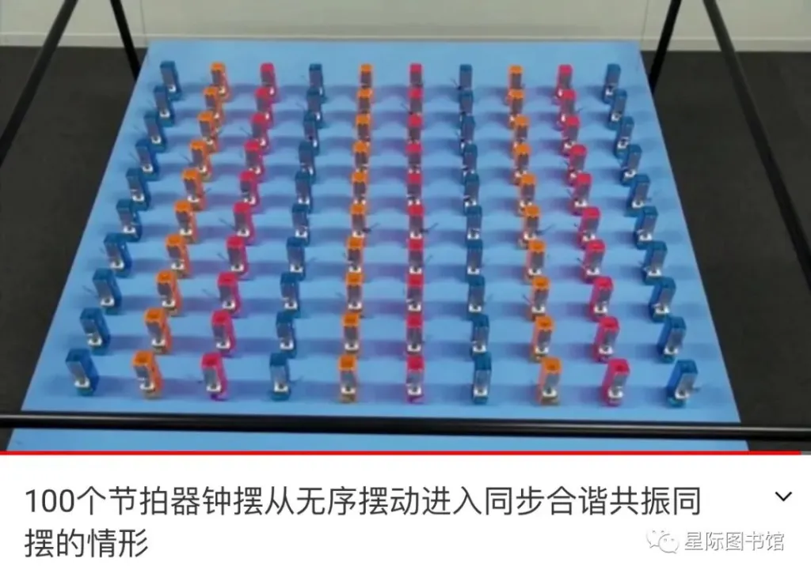

由于负面ET种族的基因操控，干扰了火字母在人类 DNA 模板中正确排列的序列，我们的DNA被拔掉成为无序的“垃圾DNA”，那么我们该如何重新排列火字母激活DNA呢？有个物理实验或许可以带给我们启发，100个节拍器钟摆在外力的干扰下，从最初的无序摆动进入同步共振摆动。设想一下，这些节拍器就是我们的DNA，负面ET种族干扰打乱了它们，节拍器处于无序的状态，就像我们的DNA一样，为了让它们恢复到和谐共振的状态，我们需要给它施加一个外力–震动，在这个外加震动频率的影响下，节拍器开始活跃跟震频产生共振，最终所有无序的节拍器达成和谐的共振状态。

同样的原理适用于激活我们的DNA，我们需要找到火字母最初的正确排列顺序，运用那个正确序列的振动频率，通过唱诵让身体与这个频率产生共振，这样就可以快速激活我们的DNA。在科隆塔技术中，火字母序列隐藏在一首颂歌（Psonn）中，这首颂歌包含144个火字母的声波转译，整首歌曲由**12个部落的真正名称**组成，外加大师音调激活词缀 (后缀)。部落12的词缀Rha、部落11的词缀Dha、部落10的词缀Khu就是清除耶和华封印的三个高阶维卡。

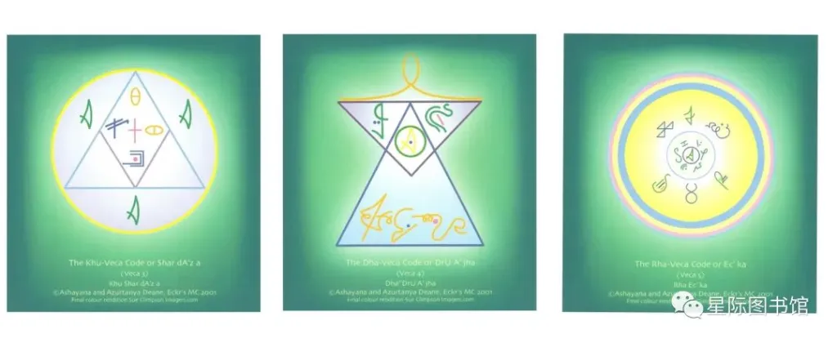

在《真正的圣诞节故事》中写道：公元前12年前后，六个埃卡每个都携带着A-Reah-Azurta部落-12的DNA模板编码，来自他们先前在列姆利亚和亚特兰蒂斯的部落-12化身。第一对Eckari双生施洗约翰和Merigedra，在他们的Eckatic双生DNA模板中共同携带了三维卡的数学程序：Khu-Veca、Dha-Veca、Rha-Veca高阶维卡编码。

三对Eckari (3男3女形成3对Eckatic双生) 一起化身为Eckatic三位一体，隶属Elohei-Elohim克里斯托创始者翡翠盟约委员会委任。他们的共同目标是将维卡代码数学程序重新植入或重新播种到地球行星护场中，为公元2000-2017年激活公元前22326年的”四面人”LPIN系统做准备。

三对Eckari是144000名靛蓝化身圣杯血统的最主要频率携带者，这些靛蓝在基督时代期间共同担任EOMC任命的地球圣殿守护者。Eckari的作用是将高阶维卡频率锚定进入地球圣殿中，并将它们传送到144,000名靛蓝团队化身的DNA模板中。然后，靛蓝团队的化身将高阶维卡频率”降级”，传送到天使人类12部落种族的DNA模板(部落护场层面)中。

阿祖Azurtanya在基督时期的前世就是施洗约翰，今生的他是翡翠盟约MCEO第二发言人(已经过世）。再看部落12的名字A-reah-Azurta，你就知道他今生名字的由来了。

### 分享到：

* [Twitter](https://keylonta.code.blog/2022/06/26/%e5%8d%a1%e8%90%a8%e6%8b%89%e6%8a%80%e6%9c%af7%ef%bc%9a%e6%bf%80%e6%b4%bb%e9%83%a8%e8%90%bd%e6%8a%a4%e7%9b%be-%e6%bf%80%e6%b4%bbdna%e7%9a%84%e6%9c%80%e5%bf%ab%e6%96%b9%e6%b3%95/?share=twitter)
* [Facebook](https://keylonta.code.blog/2022/06/26/%e5%8d%a1%e8%90%a8%e6%8b%89%e6%8a%80%e6%9c%af7%ef%bc%9a%e6%bf%80%e6%b4%bb%e9%83%a8%e8%90%bd%e6%8a%a4%e7%9b%be-%e6%bf%80%e6%b4%bbdna%e7%9a%84%e6%9c%80%e5%bf%ab%e6%96%b9%e6%b3%95/?share=facebook)

### 赞过：

赞 正在加载……

Posted in [神圣颂歌Psonn](https://keylonta.code.blog/category/%e7%a5%9e%e5%9c%a3%e9%a2%82%e6%ad%8cpsonn/)、[卡萨拉一阶](https://keylonta.code.blog/category/%e5%8d%a1%e8%90%a8%e6%8b%89%e4%b8%80%e9%98%b6/)、[场域技术Field](https://keylonta.code.blog/category/%e5%9c%ba%e5%9f%9f%e6%8a%80%e6%9c%affield/)

## 文章导航

[上一步 场域技术13：艾普西隆序列-解除绑架操控](https://keylonta.code.blog/2022/06/13/%e5%9c%ba%e5%9f%9f%e6%8a%80%e6%9c%af13%ef%bc%9a%e8%89%be%e6%99%ae%e8%a5%bf%e9%9a%86%e5%ba%8f%e5%88%97-%e8%a7%a3%e9%99%a4%e7%bb%91%e6%9e%b6%e6%93%8d%e6%8e%a7/)

[下一步 卡萨拉技术13：天琴座颂歌-召唤阿凡达高我](https://keylonta.code.blog/2022/07/01/%e5%8d%a1%e8%90%a8%e6%8b%89%e6%8a%80%e6%9c%af13%e5%a4%a9%e7%90%b4%e5%ba%a7%e9%a2%82%e6%ad%8c-%e5%8f%ac%e5%94%a4%e9%98%bf%e5%87%a1%e8%be%be%e9%ab%98%e6%88%91/)

## “卡萨拉技术7：激活部落护盾-快速激活DNA”的一个响应

1. Pingback： [卡萨拉技术8：梅尔卡巴敬礼-激活光体载具 – 扬升技术站](https://keylonta.code.blog/2022/07/03/%e5%8d%a1%e8%90%a8%e6%8b%89%e6%8a%80%e6%9c%af8%ef%bc%9a%e6%a2%85%e5%b0%94%e5%8d%a1%e5%b7%b4%e6%95%ac%e7%a4%bc-%e6%bf%80%e6%b4%bb%e5%85%89%e4%bd%93%e8%bd%bd%e5%85%25b)
2. Pingback： [卡萨拉技术8：梅尔卡巴敬礼-激活光体载具 – 扬升技术站](https://keylonta.code.blog/2022/07/03/%e5%8d%a1%e8%90%a8%e6%8b%89%e6%8a%80%e6%9c%af8%ef%bc%9a%e6%a2%85%e5%b0%94%e5%8d%a1%e5%b7%b4%e6%95%ac%e7%a4%bc-%e6%bf%80%e6%b4%bb%e5%85%89%e4%bd%93%e8%bd%bd%e5%85%25b)
3. Pingback： [希伯来语–体现DNA和梅尔卡巴的语言 – 星际图书馆](http://mceo.news.blog/2020/11/11/%e5%b8%8c%e4%bc%af%e6%9d%a5%e8%af%ad-%e4%bd%93%e7%8e%b0dna%e5%92%8c%e6%a2%85%e5%b0%94%e5%8d%a1%e5%b7%b4%e7%9a%84%e8%af%ad%e8%a8%80/)